NOVÝ RENAULT CAPTUR: LIFESTYLOVÝ VŮZ SEGMENTU B

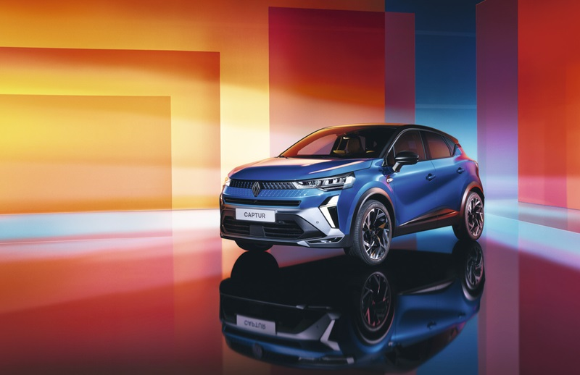
OBSAH

OBSAH 2
ÚVOD 4
DYNAMIČTĚJŠÍ DESIGN EXTERIÉRU 7
Proměněná přední část 7
Nový světelný podpis 8
Modernizovaná zadní část 8
Tři vzhledy v závislosti na stupni výbavy 8
Dvoubarevná karoserie: 14 možných konfigurací 8
Široká nabídka nových exteriérových doplňků 9
ŽIVOT NA PALUBĚ: VÍCE POTĚŠENÍ A ZÁŽITKŮ 10
Špičková konektivita a multimédia s OpenR Link 10
Nové čalounění a nový stupeň výbavy Esprit Alpine 11
Prostornost v nejlepším světle 11
Variabilní zavazadlový prostor 11
Žádná kůže ani chrom 11
Kompletní nabídka 12
Zvuková atmosféra podle Jeana-Michela Jarreho 12
Přizpůsobitelné prostředí interiéru 12
Exkluzivní interaktivní obsah 13
POHONNÉ JEDNOTKY: ŠIROKÁ, MULTI-ENERGETICKÁ ŠKÁLA 14
Kompletní nabídka 14
Podrobně o hybridním motoru E-Tech 145 15
Vylepšený podvozek a nové pneumatiky 15
Několik jízdních režimů s funkcí MULTI-SENSE a Extended Grip 15
BEZPEČNOST A JÍZDNÍ ASISTENTI: NEJLEPŠÍ NABÍDKA AKTIVNÍ A PASIVNÍ BEZPEČNOSTI 17
Safety Score a Safety Coach: proaktivní pomocníci 17
Active Driver Assist pro kontextuální asistenci při jízdě 18
Inteligentní přizpůsobení rychlosti 18
Prediktivní hybridní jízda 18
Další jízdní asistenční systémy 18
Přizpůsobení systému ADAS jednoduchým krokem 18
TECHNICKÉ ÚDAJE 19
Rozměry 19
Mechanické vlastnosti 20

ÚVOD

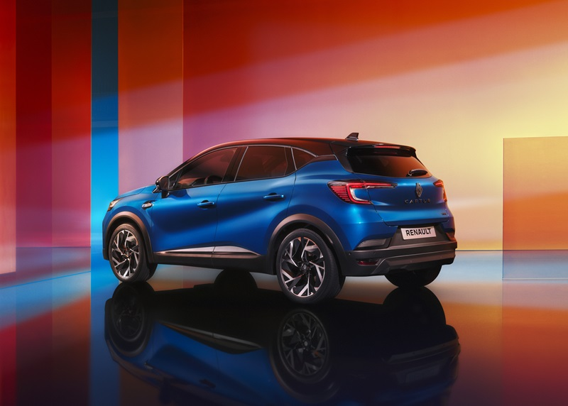 Captur je "auto s rytmem života" segmentu B. Je univerzální a všestranně zaměřený, zvenku kompaktní (4,23 m) a uvnitř prostorný, přizpůsobený potřebám zákazníků. Snadno se pohybuje ve městě i mimo zpevněné komunikace. Vysoká pozice za volantem, kterou zákazníci velmi oceňují, umožňuje snadné nastupování do vozidla a dobrý výhled na silnici. Tyto vlastnosti vysvětlují jeho obchodní úspěch, od uvedení na trh před 10 lety se prodalo více než 2 miliony kusů v 90 zemích světa.

Renault Captur nyní nese nový designový jazyk značky, který zavedl Gilles Vidal, ředitel designu značky Renault. Tento nový styl se vyznačuje výraznými liniemi a precizními detaily, hraje si se světlem a materiály a vytváří atraktivnější a dynamičtější vzhled. Díky zcela nové přední části působí nový Captur hodnotněji.

Na trhu městských SUV, který nyní představuje 50 % prodejů segmentu B (a sám o sobě představuje 30 % celkového trhu), chce nový Renault Captur zůstat etalonem díky zachování svého všestranného charakteru, nabídky dvoubarevného provedení karoserie vynikajícího vnitřního prostoru a vyspělé technologické výbavy. Kromě těchto vlastností, jež jsou součástí DNA modelu Captur, má nová generace řadu dalších předností. Výraznější styling exteriéru a interiéru se díky novému provedení Esprit Alpine proměnil v jedinečnou kombinaci elegance a sportovního stylu. Interiér je obohacen o nové čalounění a nové displeje. Multimediální systém OpenR Link s integrovanými službami Google, který je k dispozici v závislosti na stupni výbavy, nabízí nejlepší palubní technologie s operačním systémem Android Automotive 12, což je v segmentu B světová premiéra. Díky zcela nové elektronické architektuře je bezpečnost na nejvyšší úrovni, s nejnovější generací jízdních asistentů, včetně prediktivního hybridního řízení a Active Driver Assist, umožňujícího autonomní jízdu druhého stupně.

V závislosti na zemi prodeje bude nový Renault Captur k dispozici s pěti variantami motorů, včetně plně hybridního pohonu E-Tech Full Hybrid o výkonu 145 k. Pro zlepšení potěšení z řízení a zajištění dynamičtějších jízdních vlastností byl přepracován podvozek a kalibrace posilovače řízení. Systém Extended Grip, který je k dispozici podle stupni výbavy, optimalizuje trakci za všech podmínek.

Nový Renault Captur se stále vyrábí v závodě ve Valladolidu. V Evropě se začne prodávat v dubnu 2024. Otevření objednávek v České republice je plánováno na květen. První vozy se u dealerů objeví těsně před prázdninami.
Před více než 10 lety Renault prolomil pravidla segmentu B a vdechl modelu Captur DNA "auta s rytmem života". Tato vize byla ztělesněna maximálním komfortem: vysokou polohou za volantem, prostorným interiérem, který lze přizpůsobit životu řidiče a cestujících. To vše při zachování kompaktních rozměrů 4,23 m. V návaznosti na svůj úspěch, čítající více než 2 miliony prodaných vozů, Captur nadále vyčnívá z davu. Ještě více jde s dobou, má nový, asertivnější design, plně hybridní motor E-Tech a systém OpenR Link s integrovanými službami Google. To vše jsou užitečné technologie, které si získaly naše zákazníky.

Fabrice Cambolive, Generální ředitel značky Renault
Nový Captur si zachovává silné stránky, díky nimž byl doposud tak úspěšný, ale zároveň se vyznačuje novými, atletičtějšími a dynamičtějšími tvary.
Zcela proměněná horizontální přední část vozu působí moderně a technologicky a dodává mu výraznou stylistickou identitu.
Paula Fabregat, Ředitelka designu, Renault

AREÁL VE VALLADOLIDU SE PŘIPRAVUJE NA NOVÝ CAPTUR

Od roku 1953 vyrobila společnost Renault ve Valladolidu (Španělsko) již více než 8 milionů vozidel.
Od uvedení první generace na trh v roce 2013 zde bylo vyrobeno celkem 2,2 milionu vozů Captur. Dnes se závod připravuje na uvedení nového modelu Captur a zároveň pokračuje ve své transformaci.
Digitalizace procesů a nástup umělé inteligence umožňují výrazně snížit spotřebu energie a vody, přičemž klíčovou roli hraje kvalita. Instalace kamer v kombinaci s umělou inteligencí zlepšila sledovatelnost a rychlost reakce.
Nový Captur byl podroben "testovacím jízdám". To znamená, že 70 vozidel ujede před komerčním uvedením na trh 1 milion kilometrů. Cílem je identifikovat oblasti, které je třeba zlepšit, aby nový Captur představoval špičku v oblasti potěšení z řízení, kvality a spolehlivosti.
DYNAMIČTĚJŠÍ DESIGN EXTERIÉRU
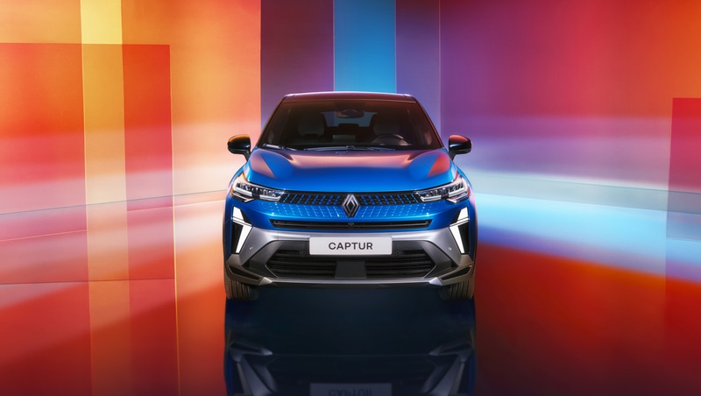Nový Captur má nový lak šedá Rafale a výbavový stupeň Esprit Alpine, takže jeho křivky jsou atletičtější a atraktivnější. Přední část vozu je ústředním prvkem nového designu, upoutá pozornost svými odlesky, hrou světla a materiálů. Díky novému světelnému podpisu a dvoubarevné karoserii umožňující 14 konfigurací je nový Captur svůdnější než kdykoli předtím.
Proměněná přední část
Hranatá maska chladiče, logo Nouvel'R integrované v jednom kuse do masky chladiče, vyšší, horizontálnější kapota... Nový design přední části je elegantnější, technologičtější a dodává modelu nový Captur výraznou identitu.
V horní části masky chladiče si různě tvarované prolisy v kombinaci s kontrastem mezi leskle černým pozadím a průhledností spodních částí hrají se světlem. Mnohočetné odlesky oživují mřížku chladiče jako vlna šířící se od kosočtverce uprostřed směrem ke světlometům a nárazníku, v němž jsou vyraženy malé rovnoběžníky. Toto pečlivé využití světla, materiálů a povrchů vytváří okouzlující vizuální efekt.
Pro chlazení motoru je přední část vybavena horizontálním přívodem vzduchu nad aerodynamickou lištou a dalším v nárazníku. Dva průduchy na obou krajích přední části vedle světel pro denní svícení plní aerodynamickou roli a chladí přední brzdy.
Tento nový sofistikovaný design posiluje pocit, že se nový Captur posouvá na vyšší úroveň.

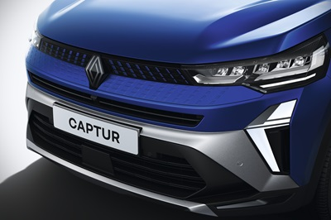
Nový světelný podpis
Nová přední světla jsou standardně vybavena technologií LED pro všechny úrovně výbavy. Stejně jako u modelu Clio je vertikální tvar polovičního kosočtverce LED světel pro denní svícení volně inspirován logem značky. V příjemném moderním stylu ožívají světlomety v nové světelné uvítací sekvenci při odemknutí dveří.

Modernizovaná zadní část
Kryt zadních světel je nyní průhledný a odhaluje vnitřní prostor světlometů. Toto stylové řešení v kombinaci s novým logem a přepracovaným difuzorem dodává zadní části vozu modernější vzhled a zlepšuje vnímanou kvalitu.

Tři vzhledy v závislosti na stupni výbavy
Stupeň výbavy Evolution je vybaven 17palcovými disky kol Flexwheel (na přání jsou k dispozici 17palcová kola z lehkých slitin), matně černě lakovanými prahy, spodní kryty dveří a černými kryty předního a zadního nárazníku.
Vyšší úroveň výbavy Techno je vybavena zcela novými 18palcovými koly z lehkých slitin, kryty blatníků a spodních krytů dveří lakovaných v v černé lesklé barvě.
Na první pohled rozpoznatelná nová výbava Esprit Alpine se vyznačuje specifickými tmavými logy, leskle černými okenními lištami, 19palcovými koly se specifickým designem a rozměrem, aerodynamickou lištou a kryty předního a zadního nárazníku lakovanými v matné barvě šedá Schist.

Dvoubarevná karoserie: 14 možných konfigurací
K dispozici je šest barev karoserie: Bílá Nacré, Šedá Cassiopée, Černá Étoilé, Šedá Rafale, Modrá Iron a Červená Flamme. Na přání je k dispozici oblíbená dvoubarevná kombinace, která umožňuje lakovat střechu a zpětná zrcátka v barvě šedá Highland, černá Étoilé nebo béžová Grège Perle. Posledně jmenovaná barva je nová barva s odstínem šampaňského. Není k dispozici u výbavy Esprit Alpine.
Nový Renault Captur je pestrobarevný vůz, u kterého si můžete vybrat ze 14 různých konfigurací.
Pro ještě větší personalizaci obsahuje volitelný paket , který nabídnevnější zpětná zrcátka v barvě šedé Highland nebo béžové Grège Perle (standardem je lesklá černá), spodní kryty předního a zadního nárazníku a boční lišty v barvě šedé Highland, béžové Grège Perle nebo leskle černé.

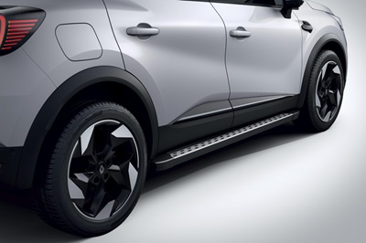
Široká nabídka nových exteriérových doplňků
Při objednání nebo dodatečném prodeji je k dispozici široká škála doplňků, kterými lze nový Captur personalizovat, včetně bočního osvětlení, tažného zařízení, nosiče jízdních kol a podsvícených prahů dveří.

ŽIVOT NA PALUBĚ: VÍCE POTĚŠENÍ A ZÁŽITKŮ
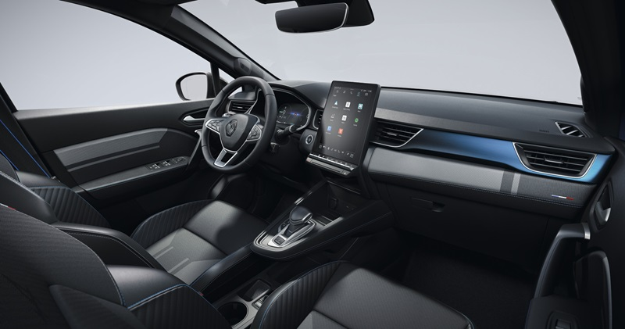 Luxusní atmosféra exteriéru se odráží i uvnitř. Integrace multimediálního systému OpenR Link a nové obrazovky přístrojového štítu (až 10,25 palce) modernizují interiér. Díky novému čalounění ve všech úrovních výbavy je provedení reprezentativnější. Bohatá standardní výbava nového stupně Esprit Alpine vytváří sportovní atmosféru, která vybízí k vyjížďce.

Špičková konektivita a multimédia s OpenR Link
Interiér nového modelu Captur je nyní vybaven multimediálním systémem OpenR Link s integrovanými službami Google (v závislosti na stupni výbavy). To nejlepší z technologií je na palubě díky systému Android Automotive 12. Pro vozidlo segmentu B je to světová premiéra.
Uprostřed středové konzoly se nachází nový vertikální dotykový displej s úhlopříčkou 10,4 palce (960 x 1280 pixelů), který umožňuje plně využívat exkluzivní interaktivní obsah a řadu služeb (viz strana 13).
Snadno ovladatelný a přístrojového štítu systém OpenR Link zjednodušuje každodenní život na palubě. Zaručuje stejně intuitivní zážitek jako při používání chytrého telefonu.
Kromě toho, že je rozhraní plně přizpůsobitelné, je kompatibilní s Android Auto a Apple Carplay pro připojení chytrých telefonů.
Služby Google, jako jsou Mapy Google, Asistent Google a více než 50 aplikací (v závislosti na zemi) na Google Play, máte na dosah ruky - stejně jako v chytrém telefonu.

Nové čalounění a nový stupeň výbavy Esprit Alpine
Interiér je díky zcela novému čalounění příjemný a moderní již od nastoupení.
Šedá a strakatě šedá látka sedadel ve výbavě Evolution je u verze Techno doplněna žlutým prošíváním a potiskem znázorňujícím ¾ kosočtverce Renault na vnitřních bočních opěrkách předních sedadel.
Nová výbava Esprit Alpine má sedadla a výplně dveří s umělou kůží a modrošedou lištou a přístrojové desce.
V kabině se objevují také četné odkazy na značku Alpine, která je symbolem francouzského sportovního stylu: modro-bílo-červená vlajka všitá do bočního lemování, modře prošívané bezpečnostní pásy, sportovní pedály s hliníkovými kryty, prahy dveří se logem Alpine a specifický volant.

Prostornost v nejlepším světle
Prostor pro kolena cestujících na zadních sedadlech je stále nejlepší na trhu - 221 mm. Tohoto výsledku bylo dosaženo díky důmyslnému prvku, který se stal charakteristickým pro model Captur: zadní lavici, která je posuvná v rozsahu 16 cm. Díky tomu si můžete vybrat, jaký prostor chcete mít pro náklad nebo pro cestující vzadu.
Kabina pro cestující nabízí celkem 24,7 litru úložného prostoru, včetně 7litrové přihrádky a v závislosti na stupni výbavy i kapsy za předními sedadly.

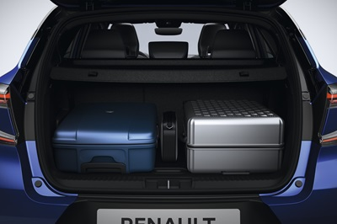
Variabilní zavazadlový prostor
Objem zavazadlového prostoru nového Capturu je na vrcholu segmentu, s maximálním objemem 616 litrů (536 dm3 podle normy VDA) při posunu zadní lavice co nejvíce dopředu (úspora 132 litrů / 114 dm3 podle normy VDA).
Zavazadlový prostor je variabilní díky zadní lavici posuvné v rozsahu 16 cm a vyjímatelné podlaze, která umožňuje vytvořit rovnou podlahu.
Po sklopení zadních sedadel (dělení 2/3-1/3) dosahuje délka zavazadlového prostoru 1,57 m.

Žádná kůže ani chrom
Kromě omezenějšího použití chromu nahrazuje kůži umělá kůže. To potvrzuje cíl značky Renault nepoužívat do roku 2025 žádné materiály živočišného původu.
Veškeré čalounění vozu nový Captur využívá recyklované látky vybrané pro jejich příznivější uhlíkovou stopu, aniž by došlo ke snížení vnímané kvality, pocitu na dotek nebo pohodlí. Díky použití materiálů z biologických zdrojů, jako je umělá kůže a konopí, je více než 26 % sedadel ve výbavě Esprit Alpine vyrobeno z recyklovaných a recyklovatelných látek.

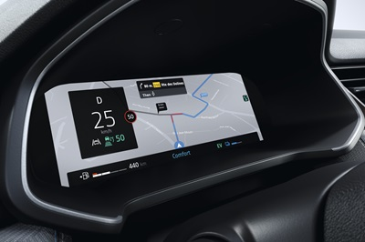
Kompletní nabídka
Nový Captur je vybaven novým přístrojovým štítem s úhlopříčkou až 10,25 palce (24x9 cm), v závislosti na výbavě. Tato největší velikost je kompatibilní s volitelnou navigací, která poskytuje barevné zobrazení navádění v přístrojovém panelu přímo před očima řidiče.
Pro potěchu uší cestujících je k dispozici hi-fi systém Harman Kardon, který je k mání v závislosti na výbavě a zahrnuje 9 reproduktorů (2 výškové a 2 basové vpředu a vzadu a subwoofer v zavazadlovém prostoru). Nabízí pohlcující zvukový zážitek s pěti akustickými předvolbami, které speciálně pro Renault vytvořil Jean-Michel Jarre: Studio, Podcast, Concert, Immersion a Club.
Aby byla kabina příjemně prosvětlená, je na přání k dispozici prosklené střešní okno (od výbavy Techno).
Pro digitální zábavu mají cestující na předních sedadlech standardně k dispozici dvě zásuvky USB-C a 12V zásuvku (další je v zavazadlovém prostoru) a v závislosti na stupni výbavy také dvě zásuvky USB-C za středovou loketní opěrkou pro cestující na zadních sedadlech a indukční nabíječku ve středové konzoli (ta je standardem pro stupně výbavy Techno a Esprit Alpine).

Zvuková atmosféra podle Jeana-Michela Jarreho
Při nástupu do kabiny Renaultu Captur se ozvou dvě nové uvítací zvukové sekvence, z nichž jedna je specifická pro výbavový stupeň Esprit Alpine. Na designu těchto sekvencí, stejně jako na novém zvuku VSP (Vehicle Sound for Pedestrians), spolupracoval Jean-Michel Jarre, mezinárodně uznávaný francouzský umělec, skladatel a autor. Zvuk VSP, který je k dispozici pouze s plně hybridním pohonem E-Tech Full Hybrid o výkonu 145 k, je vnější výstražný zvuk pro chodce při nízkých rychlostech (do 30 km/h). Jean-Michel Jarre se podílel také na vývoji dvou dostupných audiosystémů: Arkamys Auditorim ve standardní výbavě a Harman Kardon, který je k dispozici na přání.

Přizpůsobitelné prostředí interiéru
Nastavení MULTI-SENSE je dostupné prostřednictvím centrálního dotykového displeje a tlačítka na volantu. Můžete si vybrat ze čtyř zobrazení digitálního přístrojového panelu, pěti widgetů (interaktivních aplikací nebo miniatur), osmi barev osvětlení displeje rychloměru a 48 barev pro LED ambientní osvětlení ve výplních dveří, které vytvářejí atmosféru "Living Lights".
Pro chvíle pohody je osvětlení vybaveno automatickým režimem, který každých 30 minut přizpůsobuje odstín podle cirkadiánního cyklu (24hodinový biologický rytmus) a denní doby (chladné barvy přes den, teplé barvy v noci).

Exkluzivní interaktivní obsah
Renault nabízí exkluzivní propojené služby v novém modelu Captur zejména díky partnerství s vývojáři a tvůrci obsahu.
Prostřednictvím multimediálního systému OpenR Link je již nyní k dispozici deset jedinečných aplikací speciálně navržených pro uživatele vozů Renault: Waze, Amazon Music, L'Equipe pour Renault (aplikace ve francouzštině s obsahem pro Francii), Vivaldi, Radio Player pour Renault, Kabriol, Karacal, Les Incollables for Renault, Easypark a Sybel.
Kromě toho aplikace My Renault pro chytré telefony poskytuje přístup ke knihovně obsahu (v závislosti na zemi). Lze ji také využít k využívání exkluzivních nabídek a stahování aplikací ze systému OpenR Link.
Díky této konektivitě není nutné navštěvovat servis nebo prodejce, abyste měli aktuální software. Díky technologii FOTA (firmware over the air) dostává operační systém aktualizace a údržba se stává předvídatelnou.

POHONNÉ JEDNOTKY: ŠIROKÁ, MULTI-ENERGETICKÁ ŠKÁLA

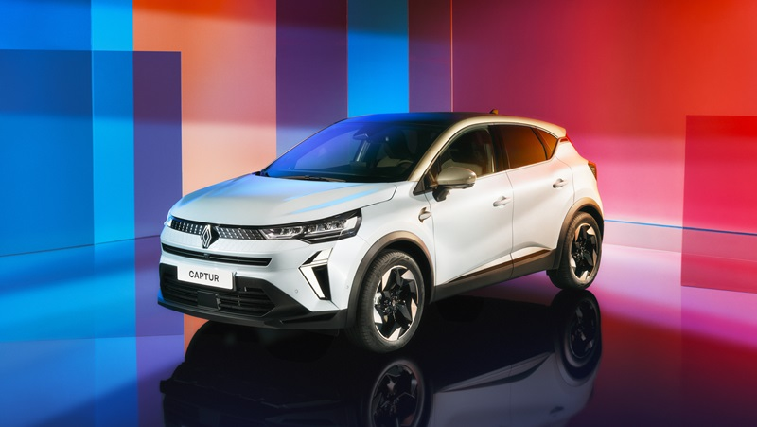 Nový Captur je stejně všestranný uvnitř jako zvenku. Díky moderním a výkonným motorům je stejně dobře použitelný ve městě, na dálnici i na okresních silnicích. Plně hybridní technologie E-Tech Full Hybrid o výkonu 145 k dosahuje vynikající úrovně, pokud jde o hospodárnost a emise CO2, které činí pouze 105 g/km. Nabízí tichý elektrický pohon ve městě bez nutnosti nabíjení. Dvoupalivový systém benzin-LPG nabízí díky dvěma nádržím dojezd až 1 100 km. Trakci lze optimalizovat za všech okolností díky systému Extended Grip (dostupný na přání pouze s 18palcovými pneumatikami pro plně hybridní pohon).

Kompletní nabídka
Pod kapotou jsou k dispozici 4 typy pohonů a 5 motorů. :
Benzín:
- 1,0 TCe (90 koní) - točivý moment 160 Nm, tříválcový motor v kombinaci se šestistupňovou manuální převodovkou. Spotřeba paliva: 5,8 - 5,9 l/100 km.
- 1,3 mild hybrid (140 koní) - točivý moment 260 Nm, čtyřválcový motor kombinovaný se šestistupňovou manuální převodovkou. Spotřeba paliva: 5,8 - 5,9 l/100 km.
- 1,3 mild hybrid (160 koní) - točivý moment 270 Nm, čtyřválcový motor s automatickou převodovkou EDC. Spotřeba paliva: 5,8 - 5,9 l/100 km.
LPG :
- 1,0 TCe (100 k) - točivý moment 160 Nm (170 Nm na LPG), tříválcový dvoupalivový benzinový motor - LPG v kombinaci se šestistupňovou manuální převodovkou. Spotřeba paliva: 6,0 - 6,1 l/100 km na bezolovnatý benzín a 7,7 - 7,9 l/100 km na LPG.

E-Tech full hybrid :
- 1,6l čtyřválcový motor s výkonem 145 k - točivým momentem 205 Nm v kombinaci s inteligentní automatickou převodovkou se zubovými spojkami. Spotřeba paliva: 4,7 - 4,9 l/100 km
Podrobně o hybridním motoru E-Tech 145
Nový Captur E-Tech full hybrid 145 využívá "full hybridní" architekturu motoru známou jako "sériově-paralelní". Dva elektromotory (e-motor o výkonu 36 kW a HSG - vysokonapěťový startovací generátor o výkonu 18 kW) jsou kombinovány se zážehovým čtyřválcem 1,6 l o výkonu 69 kW (94 k) a baterií o kapacitě 1,2 kWh.
Inteligentní multimódová převodovka se zubovými spojkami nemá žádnou spojku. Má 4 převodové stupně pro benzinový motor a 2 převodové stupně pro hlavní elektromotor. Optimální spotřebu paliva zajišťuje 14 provozních kombinací mezi spalovacím motorem a elektromotorem.
Všechny rozjezdy se provádějí elektricky a ve městě je možné jezdit až 80 % času plně na elektřinu. V městském cyklu je spotřeba paliva až o 40 % nižší než u konvenčního benzinového motoru.
Nová funkce E-SAVE, aktivovaná tlačítkem na levé straně volantu, udržuje nabití baterie na minimální úrovni 40 %. Tato úroveň zajišťuje optimální výkon, když se například připravujete na stoupání do kopce.
Díky efektivitě pohonného ústrojí se v porovnání s předchozí generací zlepšily emise CO2, které činí 105 g/km. Na danou kategorii jde vynikající úroveň. Dalšími benefity jsou tichý provoz, který nabízí elektrická jízda a absence omezení při nabíjení.

Vylepšený podvozek a nové pneumatiky
Nový Renault Captur je vybaven zavěšením přední nápravy typu MacPherson a zadní nápravou s vlečenými rameny a torzní příčkou. Pro zajištění dynamičtějšího zážitku z řízení bylo upraveno nastavení síly a rychlosti tlumičů a geometrie náprav, stejně jako kalibrace posilovače řízení. U mild-hybridních motorů TCe o objemu 1,3 l a výkonu 160 k a E-Tech hybrid 145 jsou tlumiče zcela nové.
Díky všem těmto úpravám podvozku jsou pohyby karoserie lépe kontrolované, čímž se zkracuje doba reakce. Výsledkem je výrazné zlepšení potěšení z řízení.
Nová výbava Esprit Alpine zahrnuje speciální kola a nové 19palcové pneumatiky (Michelin 225/45R19), které dosud nebyly na voze Captur k dostání.

Několik jízdních režimů s funkcí MULTI-SENSE a Extended Grip
Nastavení MULTI-SENSE, dostupné přes centrální displej, umožňuje přístup ke čtyřem jízdním režimům: ECO, SPORT, COMFORT a PERSONAL. V závislosti na zvoleném režimu se mění pocity z řízení (tuhost řízení, odezva motoru a agilita podvozku), barva osvětlení kabiny a grafika displeje na přístrojové desce.
Na multimediální obrazovce v záložce "jízdní režimy" nabízí funkce Extended Grip (volitelná výbava) dva specifické režimy: Snow a All-terrain. Tato volba umožňuje optimalizovat trakci podle jízdních podmínek, zejména úpravou parametrů ESP.
Režim Extended Grip je k dispozici s hybridním motorem E-Tech o výkonu 145 k v kombinaci výhradně s 18palcovými pneumatikami.

BEZPEČNOST A JÍZDNÍ ASISTENTI: NEJLEPŠÍ NABÍDKA AKTIVNÍ A PASIVNÍ BEZPEČNOSTI

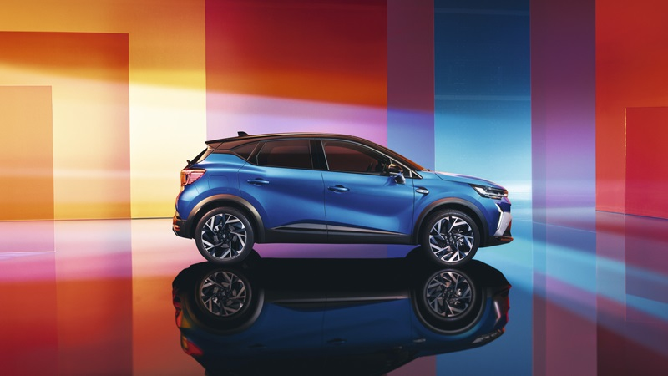 Program "Human first", který byl zahájen v roce 2023, potvrzuje závazek značky Renault zvyšovat bezpečnost řidičů a cestujících, jakož i ostatních účastníků silničního provozu na celém světě, a to prostřednictvím řady technologických inovací. Nový Renault Captur plně těží z těchto technologií a z hlediska pasivní i aktivní bezpečnosti se řadí na vrchol svého segmentu. Je vybaven 28 asistenčními systémy nejnovější generace (ADAS), rozdělenými do tří kategorií: bezpečnost, řízení a parkování. Safety Coach poskytuje individuální doporučení pro zodpovědnější řízení.

Safety Score a Safety Coach: proaktivní pomocníci
Predictive Eco Driving Advice pomáhá řidičům snížit spotřebu paliva a jezdit bezpečně. Doporučení v reálném čase a hodnocení jízdy (na stupnici od 0 do 100) nabádají řidiče k dodržování správné rychlosti, jízdní stopy a rozestupu a k větší ostražitosti a pozornosti. Shrnutí každé jízdy a každého měsíce je k dispozici ve formě histogramu s podrobnými údaji o spotřebě a vzdálenosti ujeté ve 100% elektrickém režimu.

Active Driver Assist pro kontextuální asistenci při jízdě
Active Driver Assist je k dispozici s navigací a paketem Advance Driving od výbavových stupňů Techno a Esprit Alpine. Díky němu se původní Easy Pilot- asistent pro jízdu po dálnici a v kolonách rozšíří o kontextuální funkce. Tím se rozšíří jeho použití i mimo rychlostní silnice. Umožňuje řidiči poradit si s vlivy, které se vyskytují na jakémkoli typu silnice. Jedná se o schopnost autonomní jízdy 2. úrovně, která kombinuje adaptivní tempomat s funkcí Stop & Go, asistenta pro jízdu v jízdním pruhu, geolokační údaje a specifickou mapu umožňující vozidlu přizpůsobit se charakteru vozovky.

Inteligentní přizpůsobení rychlosti
Systém rozpoznávání dopravních značek s upozorněním na překročení rychlosti (OSP), který je integrován do systému Active Driver Assist, lze používat i samostatně. Tato funkce zobrazuje maximální povolenou rychlost na přístrojové desce a na obrazovce navigace. Pokud rychlost vozidla překročí povolenou rychlost, zobrazí se vizuální upozornění. Tlačítkem na volantu lze aktivovat omezovač rychlosti, tempomat nebo inteligentní adaptivní tempomat, který se automaticky přizpůsobí povolené rychlosti nebo rychlosti přizpůsobené vozidlu před vámi.

Prediktivní hybridní jízda
Tato funkce je k dispozici na přání, maximalizuje využití elektrické energie během jízdy. Propojené mapové podklady, jako je topografie silnice v nejbližších sedmi kilometrech (nejpravděpodobnější trasa, pokud není zaznamenán žádný cíl), poskytují systému řízení baterie předběžné informace, aby byla elektrická energie pohonu využívána co nejefektivněji.

Další jízdní asistenční systémy
- Bezpečnost: aktivní systém nouzového brzdění (AEBS) / varování před slepým úhlem (BSW) / asistent pro jízdu v jízdním pruhu (LKA) / varování před opuštěním jízdního pruhu (LDW) / upozornění na pozornost řidiče (DAA).
- Pro zážitek z jízdy: Tempomat a omezovač rychlosti / Adaptivní tempomat s funkcí Stop & Go (ACC) / Upozornění na vzdálenost (DW) / Asistent rozjezdu do kopce (HSA).
- Pro parkovací manévry: 360° kamerový systém (díky 4 kamerám), přední, zadní a boční parkovací senzory, Rear Cross Traffic Alert (RCTA) / Occupant Safe Exit Alert (OSE).
Volitelný balíček "řízení a bezpečnost" zahrnuje varování před mrtvým úhlem (BSW), asistent pro couvání (RCTA), varování před bezpečným opuštěním vozidla (OSE) a Active Driver Assist (ADAS k dispozici pouze ve spojení s automatickou převodovkou).

Přizpůsobení asistenčních systémů a jednoduchým krokem
Nové tlačítko My Safety Switch, umístěné vlevo od volantu, umožňuje řidiči jednoduchým gestem aktivovat nebo deaktivovat preferovaná nastavení nejméně pěti systémů ADAS najednou, přičemž si může zvolit například jejich aktivaci, úroveň zásahu, přítomnost zvukových výstrah atd. Tyto personalizační volby se provádějí prostřednictvím nastavení vozidla na multimediální obrazovce.
TECHNICKÉ Údaje

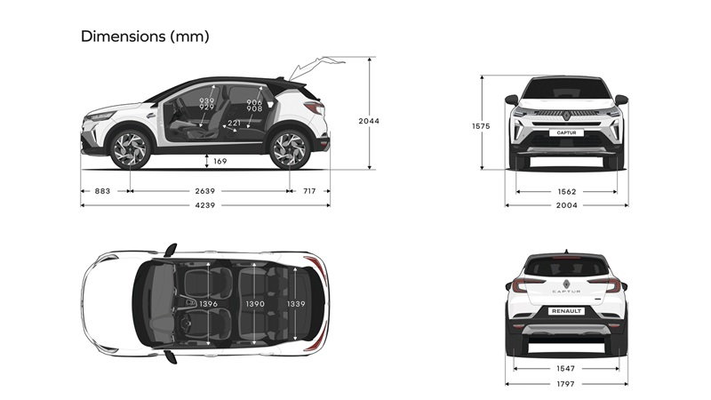 Rozměry

KAPACITA ZAVAZADLOVÉHO PROSTORU | Všechny verze kromě HEV | E-Tech full hybrid
2. řada sedadel vysunutá / zasunutá na doraz (+ 132L) v litrech | 484 / 616 | 348 / 480
2. řada sedadel vysunutá / zasunutá na doraz (+ 114 dm3) v dm3 VDA standard | 422 / 536 | 326 / 440
Maximální objem v litrech (po výšku střechy) - sedadla sklopená dolů | 1 596 | 1 458

ROZMĚRY (mm)
Celková délka | 4 239
Rozvor | 2 639
Přední převis | 883
Zadní převis | 717
Celková šířka se sklopenými zrcátky / s vyklopenými zrcátky | 1 797 / 2 003
Přední rozchod | 1 562
Zadní rozchod | 1 547
Výška | 1 575
Výška s otevřenými zadními dveřmi | 2 044
Výška prahu nenaloženého zavazadlového prostoru | 779
Světlá výška prázdného / naloženého vozidla | 169 / 132
Prostor pro kolena ve druhé řadě, sedadlo vysunuté / zasunuté na doraz | 61 / 221
Šířka v oblasti loktů vpředu | 1 396
Šířka v oblasti loktů vzadu | 1390
Šířka v oblasti ramen vpředu | 1371
Šířka v oblasti ramen vzadu | 1340
Prostor pro hlavu v 1. řadě s panoramatickou střechou/bez ní | 889 / 879 - 939 / 929
Prostor pro hlavu ve 2. řadě s panoramatickou střechou/bez ní | 849 / 849 - 906 / 908
Maximální šířka vstupu do zavazadlového prostoru | 953
Vnitřní šířka mezi podběhy kol | 976
Ložná délka, 2. řada sklopená | 1 571

Mechanické vlastnosti

 | RENAULT CAPTUR
Motorizace | 1.0 TCE 90 | 1.0 TCE 100 LPG | 1.3 TCE 140 mild hybrid | 1.3 TCE 160 mild hybrid | E-Tech full hybrid 145
Palivo | Benzín | Benzín | Benzín | Benzín | Benzín
Elektrifikace | Ne | Ne | Mild-hybrid 12 V  Schopnost vypnout motor při 7kmh | Mild-hybrid 12 V  Schopnost vypnout motor při 20kmh | HEV  245V
Zdvihový objem | 1.0 / 999 | 1.0 / 999 | 1.3 / 1 330 | 1.3 / 1 330 | 1.6 / 1 598
Počet válců | 3 | 3 | 4 | 4 | 4
Počet ventilů | 12 | 12 | 16 | 16 | 16
Točivý moment [Nm/ot.] | 160Nm @2 750 ot/min | Benzín 160Nm / 2 750 ot/min  LPG 170Nm / 2 000 ot/min | 260Nm @3 500 ot/min | 270Nm @1 750 ot/min | 145Nm @ 3 200 ot/min režim spalovacího motoru/ 250Nm spalovací motor + elektrický motor
Plnění | Turbo | Turbo | Turbo | Turbo | Atmosférické
CO² gr/km WLTP | 131 | 119 | 130 | 131 | 105
0 / 100 km/h (s) | 14 | 13 | 10,4 | 8,5 | 10
Spotřeba L/100 km | 5,8 - 5,9 | 6,0 – 6,1 L benzín / 7,7-7,9 L/ 100 km na LPG | 5,8 - 5,9 | 5,8 - 5,9 | 4,7 - 4,9

O společnosti Renault
Renault je tradiční značkou mobility a průkopníkem elektromobilů v Evropě. Vždy vyvíjel inovativní vozidla. Strategickým plánem "Renaulution" značka nastiňuje ambiciózní transformaci, která bude generovat hodnotu. Renault směřuje k ještě konkurenceschopnější, vyváženější a elektrifikovanější nabídce. Hodlá ztělesňovat modernu a inovace v oblasti technologií, energií a služeb mobility v automobilovém průmyslu i mimo něj.

